Index
- Titel bovenaan met een foto daar onder en een navigatie (over heel de website)
- Titel met een korte beschrijving

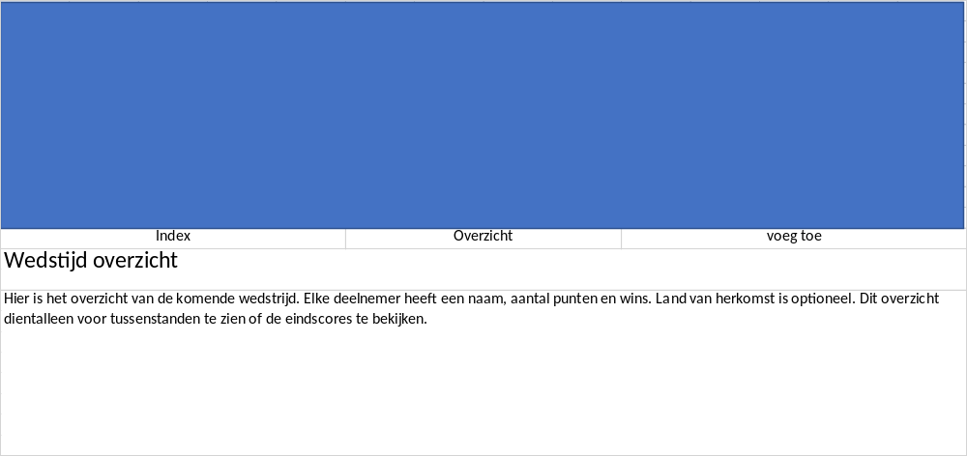
Foto

Overzicht
- Tabel met naam, punten, wins en land
- Met hier onder een knop om bij toe te voegen
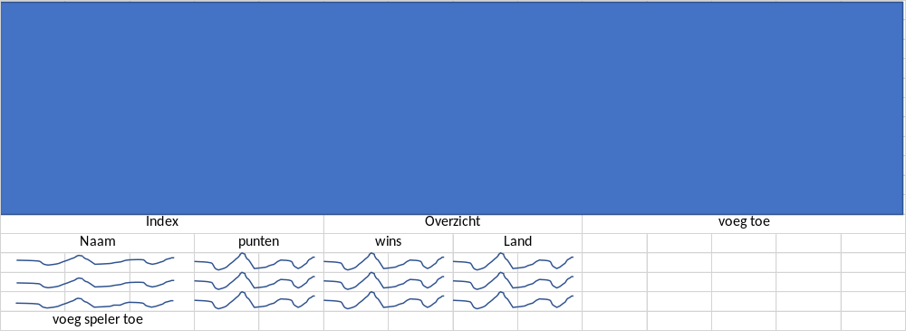
Foto

Voeg toe
- Een formulier met naam, wins en land
- Een voeg toe knop
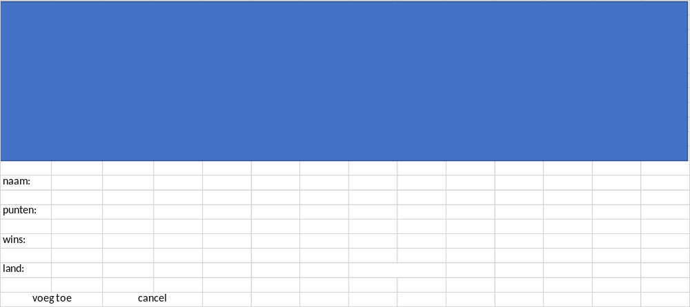
Foto

